

中山大学InforWall系统

—（百讯汇）

**开发手册**

Khaos

2010年10月30日

Ver 0.1

*一.产品描述*

百讯汇是一个信息发布与交流的平台，它主要面向校园内众多的团体，学生组织和班级等，通过使用这个平台，团体内可以方便地进行成员的信息、资源的交流和重要通知的发布，同时我们也提供了为各个团体对外发布消息的渠道，让每个登陆我们页面都能了解到这些信息。

与一般的信息流通网站不同，我们的系统是经过细致思考，专门为校园内部的团体和班级量身定制的，它的主要特色有：

1. **虚拟”海报墙”**

在我们的首页里会设置一个类似与现实中海报墙的应用，学校的各大社团可以把自己的活动宣传海报，讲座通知海报等等，以图片的形式”粘贴”在我们的虚拟”海报墙”上。这样，每个登陆我们网站的用户都能够很容易的看到这些发布信息，并可以点击该海报来获取该活动更加详细的信息。

1. **班级内部信息板**

各班委可以通过这个信息板，分门别类的发布各类班务信息，例如学校通知，作业通知等等，本班的同学可以进去自己班级相应的信息板，一目了然的获取自己需要的信息，并通过分类索引，过滤掉不想要的信息。

1. **社团页面**

每个社团的负责人在我们的网站上注册以后，就能够获得一个属于该社团的页面。这个页面是分为两级的，不同用户直接登录到社团主页，上面有社团的简介以及社团的所举行过的或正在举行的活动，从而方便地了解到这个该社团。另一方面，社团的内部成员，还可以通过社团内部约定的口令，从主页点击进入社团内部信息交流页面，方便的浏览社团负责人发布的各类通知，例如活动流程，人员安排等等。

1. **多功能侧边栏**

位于我们主页右方的侧边栏是一个让用户更加方便操作的模块。首先，侧边栏上会显示用户点击率最高的页面（除了班级页面），同时，也会记录下你最近访问过的几个页面，方便你在几个页面之间切换，最后，我们还提供了索引功能，用户可以通过选择Tag来获取自己想要的信息。

除了这些基本的功能以外，我们准备为我们的系统添加以下几个附加模块：

1. **作业等附件上传**

通过这个功能，班级内部可以很方便地统一收集所有学生的作业。每次发布作用信息时，都可以在相应的页面内添加一个上传作业文件的模块，学生在上交作业是可以进入到相应通知页面进行作业上传，方便了学习委员的工作。

1. **通知内容的多元化**

初步的构思是可以让社团或班级在发布的通知里添加投票模块，发布者在编辑通知是，可以很方便的在编辑框里添加一个投票模块，同时可以随时的看到投票统计结果。通过这个功能，班级内部能够快速的收集意见，进行选举活动，使班级内部的各项工作更高效的完成

*二.软件技术架构及用到的工具*

|  |  |  |
| --- | --- | --- |
| Item | Content | Reasons |
| 主要使用语言 | PHP/XHtml，Javascript， | 易学，跨平台，lamp或wamp平台容易搭建，文档齐全 |
| Web服务器 | Apache | 同上 |
| 数据库管理系统（DBMS） | MySQL | 开源，门槛，成本较低， |
| 网站界面设计 | Dreamweaver | 功能强大，实时预览 |
| PHP，JS开发工具 | Eclipse（带相应插件） | 开源，免费，功能强大 |
| 版本控制 | Git | 使用广泛 |
| 其他（可选） | Windows Server2008，Photoshop，Flash  NotePad++ | 分别作为Server操作系统，logo等图片设计，动画，辅助文本工具等，应用广泛，已有经验，容易上手 |

*三.成员分工*

|  |  |  |  |
| --- | --- | --- | --- |
| Name | Role | Description | Reasons |
| 邓荃文 | Project Manager | 项目统筹，负责组织沟通，分配任务，项目必要的技术的培训支撑，两个subgroup联络人 | 有一定Web编程经验，且与组员关系和谐，有一定组织能力 |
| 谭烁 | UI Designer/Master | 网站UI设计（负责UI组）， | 有不错美术基础，眼光独到，且交流方便 |
| 何敏 | UI Designer | 网站UI设计， | 有很好美术基础，能力较强， |
| 符永顺 | Code Programmer/Master | 底层代码编程(负责代码组)， | 有不错的编程能力，经验丰富，沟通方便 |
| 赖涛 | Code Programmer | 底层代码编程， | 有不错的编程能力适应性强， |
| 廖伯祥 | Code Programmer | 底层代码编程， | 有不错的编程能力，排错性强 |

*四．用户文档*

以用户手册的方式，随软件打包给客户（包括安装方法等），同时最终以web页面的方式，展示必要的部分给最终用户（只含使用方法）。

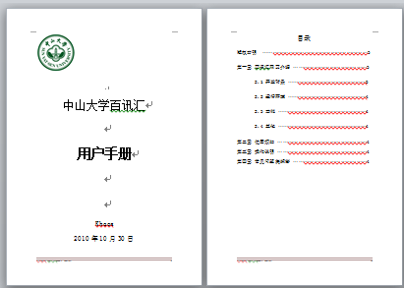 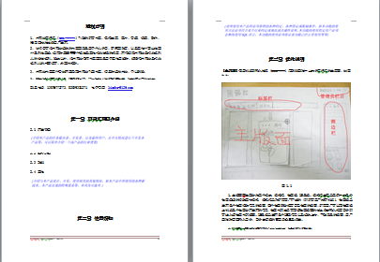

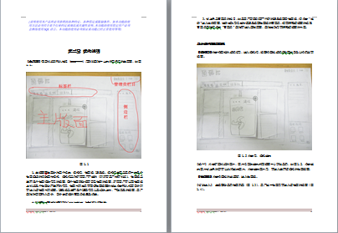 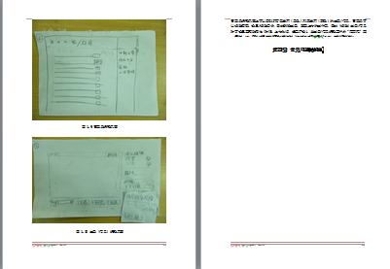

*五.开发时间表*

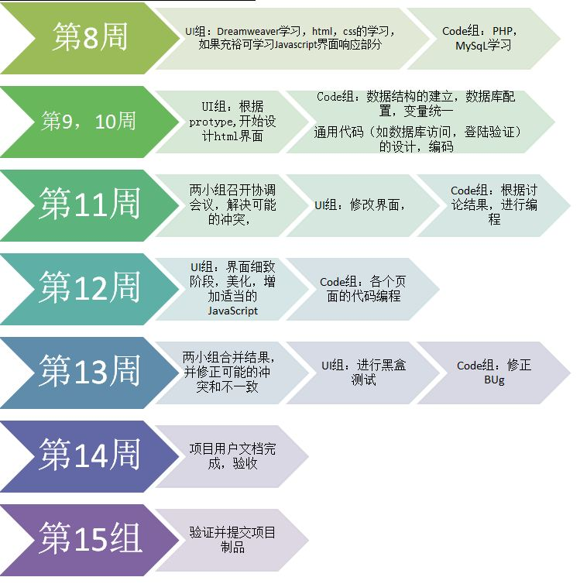

*六.风险概要*

假如项目开发已经落后于原本的日程表安排，应对措施如下：

* 要尽早发现工程中的错误，越早发现越小损失。在Sprint1中，大多数任务无法开展，任务的定位过高造成项目工作与计划不一致，在工程开始阶段，可以通过修正日程计划，尽快把方向摆正过来。
* 如果是在开发过程中落后，可以通过削减功能点方式缩短原来计划的时间长度。就本小组的项目而言，“百讯汇”项目分为社团版和班级版，可以通过删减其中一个版本，减小用户范围的方式使日程赶上去。删掉原来的设计实为下下策，两个版本的模式基本一致，调整措施为两个合并为一个我的关注。界面一致，用户依然分为两大类：班级成员，社团，这样子调整是可行的。
* 计划开始就要做好风险避免措施，本项目的界面方面工程量比较轻松，在开始阶段界面的可以跟随后台组学习PHP语言以及网站相关知识，虽然按照人月神话的说法加更多人只会让工程更加糟糕，可是本来就是小组成员没有多少磨合代价，也没有培训代价，这样子为某一任务添加人手的方法是可行的，人手来源美工组（UI组）。